F10- Ⅱ/W2辅助开关系列技术参数
（产品简介）
产品概述：
F10型系列辅助开关（以下简称辅助开关）主要作为各种高压断路器、高压隔离开关操动机构控制回路中的分、合闸信号控制、联锁保护接点，也可作为转换开关、组合开关使用。其性能符合GB14048.5-2001低压开关设备和控制设备 第5-1部分 控制电路电器和开关元件 机电式控制电路电器标准。
技术参数：
使用类别：AC-15：Ue：AC380V/220V Ie：6A/12A
DC-13：Ue：DC220V/110V Ie：3A/6A
耐压：AC2000V工频，时间1min
转动角度：360°
工作角度：90°
主轴尺寸：8×8mm
寿命：30000次
触头对数：2-24对（触头对数和延时点数根据用户需要定）
产品特点：
1.采用自力式平面滑动接触，动触头由两个触片组成，无固定间隙、无触头座，加配动触头夹紧套，能使每对触头的接触压力一致。
2.采用层叠式结构，触头数量可根据需要增减。
3.体积小、结构简单、操动灵活、安全可靠。
使用条件：
1.环境温度：-25℃ ~ +40℃。
2.相对湿度日平均值不大于95%，月平均值不大于90%。
3.海拔不超过3000M。
4.振动加速度不大于15m/s。
5.周围空气中无易然、易爆、腐蚀性气体及导电尘埃
【F10系列辅助开关型号外形及安装尺寸】
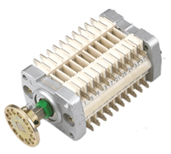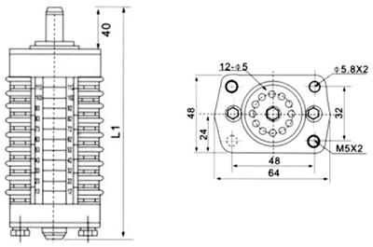
常开常闭对数 | 2 | 3 | 4 | 5 | 6 | 7 | 8 | 9 | 10 | 11 | 12
隔板节数 | 3 | 4 | 5 | 6 | 7 | 8 | 9 | 10 | 11 | 12 | 13
L1（mm） | 89 | 96 | 103 | 110 | 117 | 124 | 131 | 138 | 145 | 152 | 159
L2（mm） | / | / | / | / | / | / | / | / | / | / | /

余姚市元豪电器有限公司
2011年3月15日

